In the community：地域で、豊かに働き、暮らすために
○2023年3月19日、晴天の下、京都ミレニアムライオンズクラブの高瀬川周辺での清掃作業に参加させて頂きました（法人全体で28名、当事業所から8名参加）。京都市保健福祉局から提供頂いたごみ回収はさみと袋で、タバコの吸い殻、マスク、空き缶、弁当殻など、路地裏まで散乱するゴミを、木屋町通を四条通から御池通まで丁寧に拾い集めました。作業後、ライオンズクラブの方からクッキーとパウンドケーキを提供頂き温かい気持ちで帰路に着きました。
○2班に分かれ、嵐山 - 高雄パークウエイでお花見レクを実施しました。嵐山 – 高雄パークウエイは、嵐山と高雄をつなぐ全長10.7kmのドライブウェイで、西山連峰や保津峡、京都市街を見渡せる展望台、遊園地などに立ち寄りながら楽しいひとときを過ごしました。(3.30,31)
○長年に渡り、当事業所を中心に当法人で勤務されてきた方が定年を迎えられ（法人の別の事業所於改めて勤務されます）、感謝の気持ちを込めて送別会を催しました。３つのチームに分かれて、クイズ形式で明るいお人柄を辿る楽しい会になりました。(3.30)
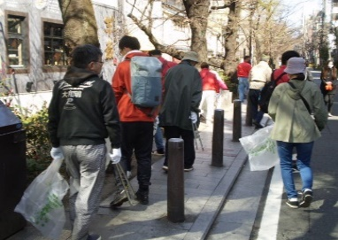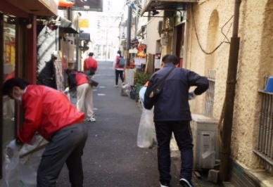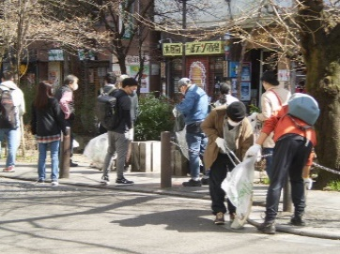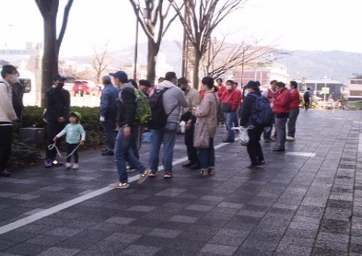
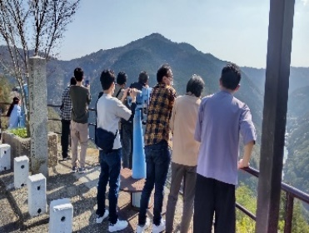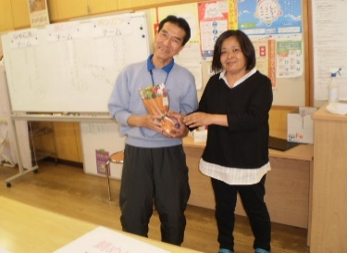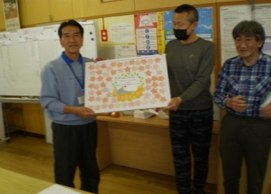
Health：こころとからだの健康のために ※訪問看護とヨガはいったん３月で終了・休止となりました。
○今月も、看護師の方が訪問してくださり、メンバーと個別面談して下さいました。(3.10,3,27)
○今月のSFAでも障害福祉サービスの諸制度について学び合いました。（on Wednesdays,Thursdays）
○今月も実習学生の方にも参加頂き、少人数でやさしいヨガに取り組みました。(3.20)
Basic Business Manner：安定して働くために
○男性メンバーが、京都ノートルダム女子大学で実習され(3.7)、別の男性メンバーが、左京区の国立大学で実習され(3.22~3.24,3.28)、それぞれ良い評価を頂くことができました。
〇今月のビジネスマナー基礎講座では、「ビジネス文書の基本を学ぶ①」をテーマに応募書類を送付する封筒の表書き、裏書きのマナーなどを確認し(3.7)、就労支援プログラムでは、まず、最新の法改正を踏まえて障害者雇用促進法を中心に障害者雇用制度について学び(3.14)、次に、応募書類の志望動機作成の基礎になる、働く目的や就労にあたって大切にしたいことを、様々な映像も観て頂きながら学び合いました。(3.28)
Monthly Suzaku March 2023 No.49

